Новинка от FOCUSRITE - это аудиоинтерфейс FOCUSRITE SCARLETT 18i20 для шины USB 2.0, который имеет 18 входов (из них восемь - микрофонные) и 20 выходов, работающих одновременно, 8-ми канальный ADAT-интерфейс (четыре канала при частотах свыше 48 кГц), электрический SPDIF-интерфейс, два стереовыхода для наушников, разрядность 24 бита и частоты дискретизации до 96 кГц. Можно использовать с iPad.

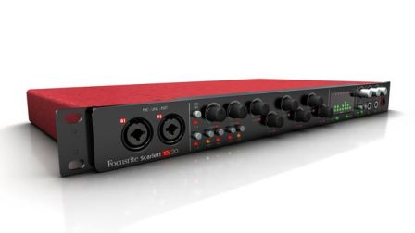

FOCUSRITE SCARLETT 18i20 является последней моделью в новом поколении многоканальных USB-аудиоинтерфейсов этого производителя, содержащей восемь микрофонных предусилителей FOCUSRITE, которые получили многочисленные награды и всемирное признание, обеспечивающих легендарное качество звуковому сигналу. Микрофонные предусилители FOCUSRITE используются в лучших мировых студиях и гарантируют SCARLETT 18i20 непревзойденный уровень производительности в сочетании с низким уровнем шума, минимальными искажениями и огромным динамическим диапазоном.

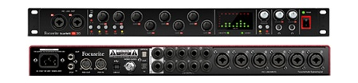

Имея 18 входов и 20 выходов, SCARLETT 18i20 может изо дня в день выполнять практически любые задачи студийной звукозаписи при максимальном качестве и с максимальной гибкостью. Интерфейс имеет шесть комбо XLR/Jack микрофонных/линейных входов плюс два на передней панели XLR/ Jck микрофонных/линейных/инструментальных входа с 10dB, 10 аналоговых линейных выходов, два независимых выхода на наушники на передней панели, а также ADAT и S / PDIF цифровой I/O, а также MIDI I/O и Word Clock выход цифровой синхронизации.

Интерфейс ADAT может быть использована для работы с цифровыми источниками или добавления дополнительных предусилителей, таких как OctoPre Mk II от FOCUSRITE, в результате чего микрофонный предусилитель, добавленный к 16 каналам, идеально подходит для записи полного диапазона и минимизации наложений.

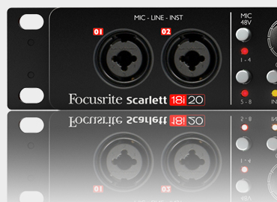

Невероятные возможности SCARLETT 18i20 опираются на точность цифровых технологий преобразования FOCUSRITE с JetPLL ™ с частотой дискретизации до 96 кГц, 24-бит, поэтому Вы получаете самое высокое качество при работе с Вашим любимым аудио ПО.

SCARLETT 18i20 является своего рода USB-дополненим к испытанному интерфейсу SAFFIRE PRO 40 FIREWIRE. Подходит для Windows, Mac и даже IOS- платформ (с камерой Connection Kit, не входящей в комплект поставки). Mac OS X 10.7 Lion или 10.8 Mountain Lion; Windows 7 (все версии) и Windows 8 (кроме Windows RT)

